## 章末复习课

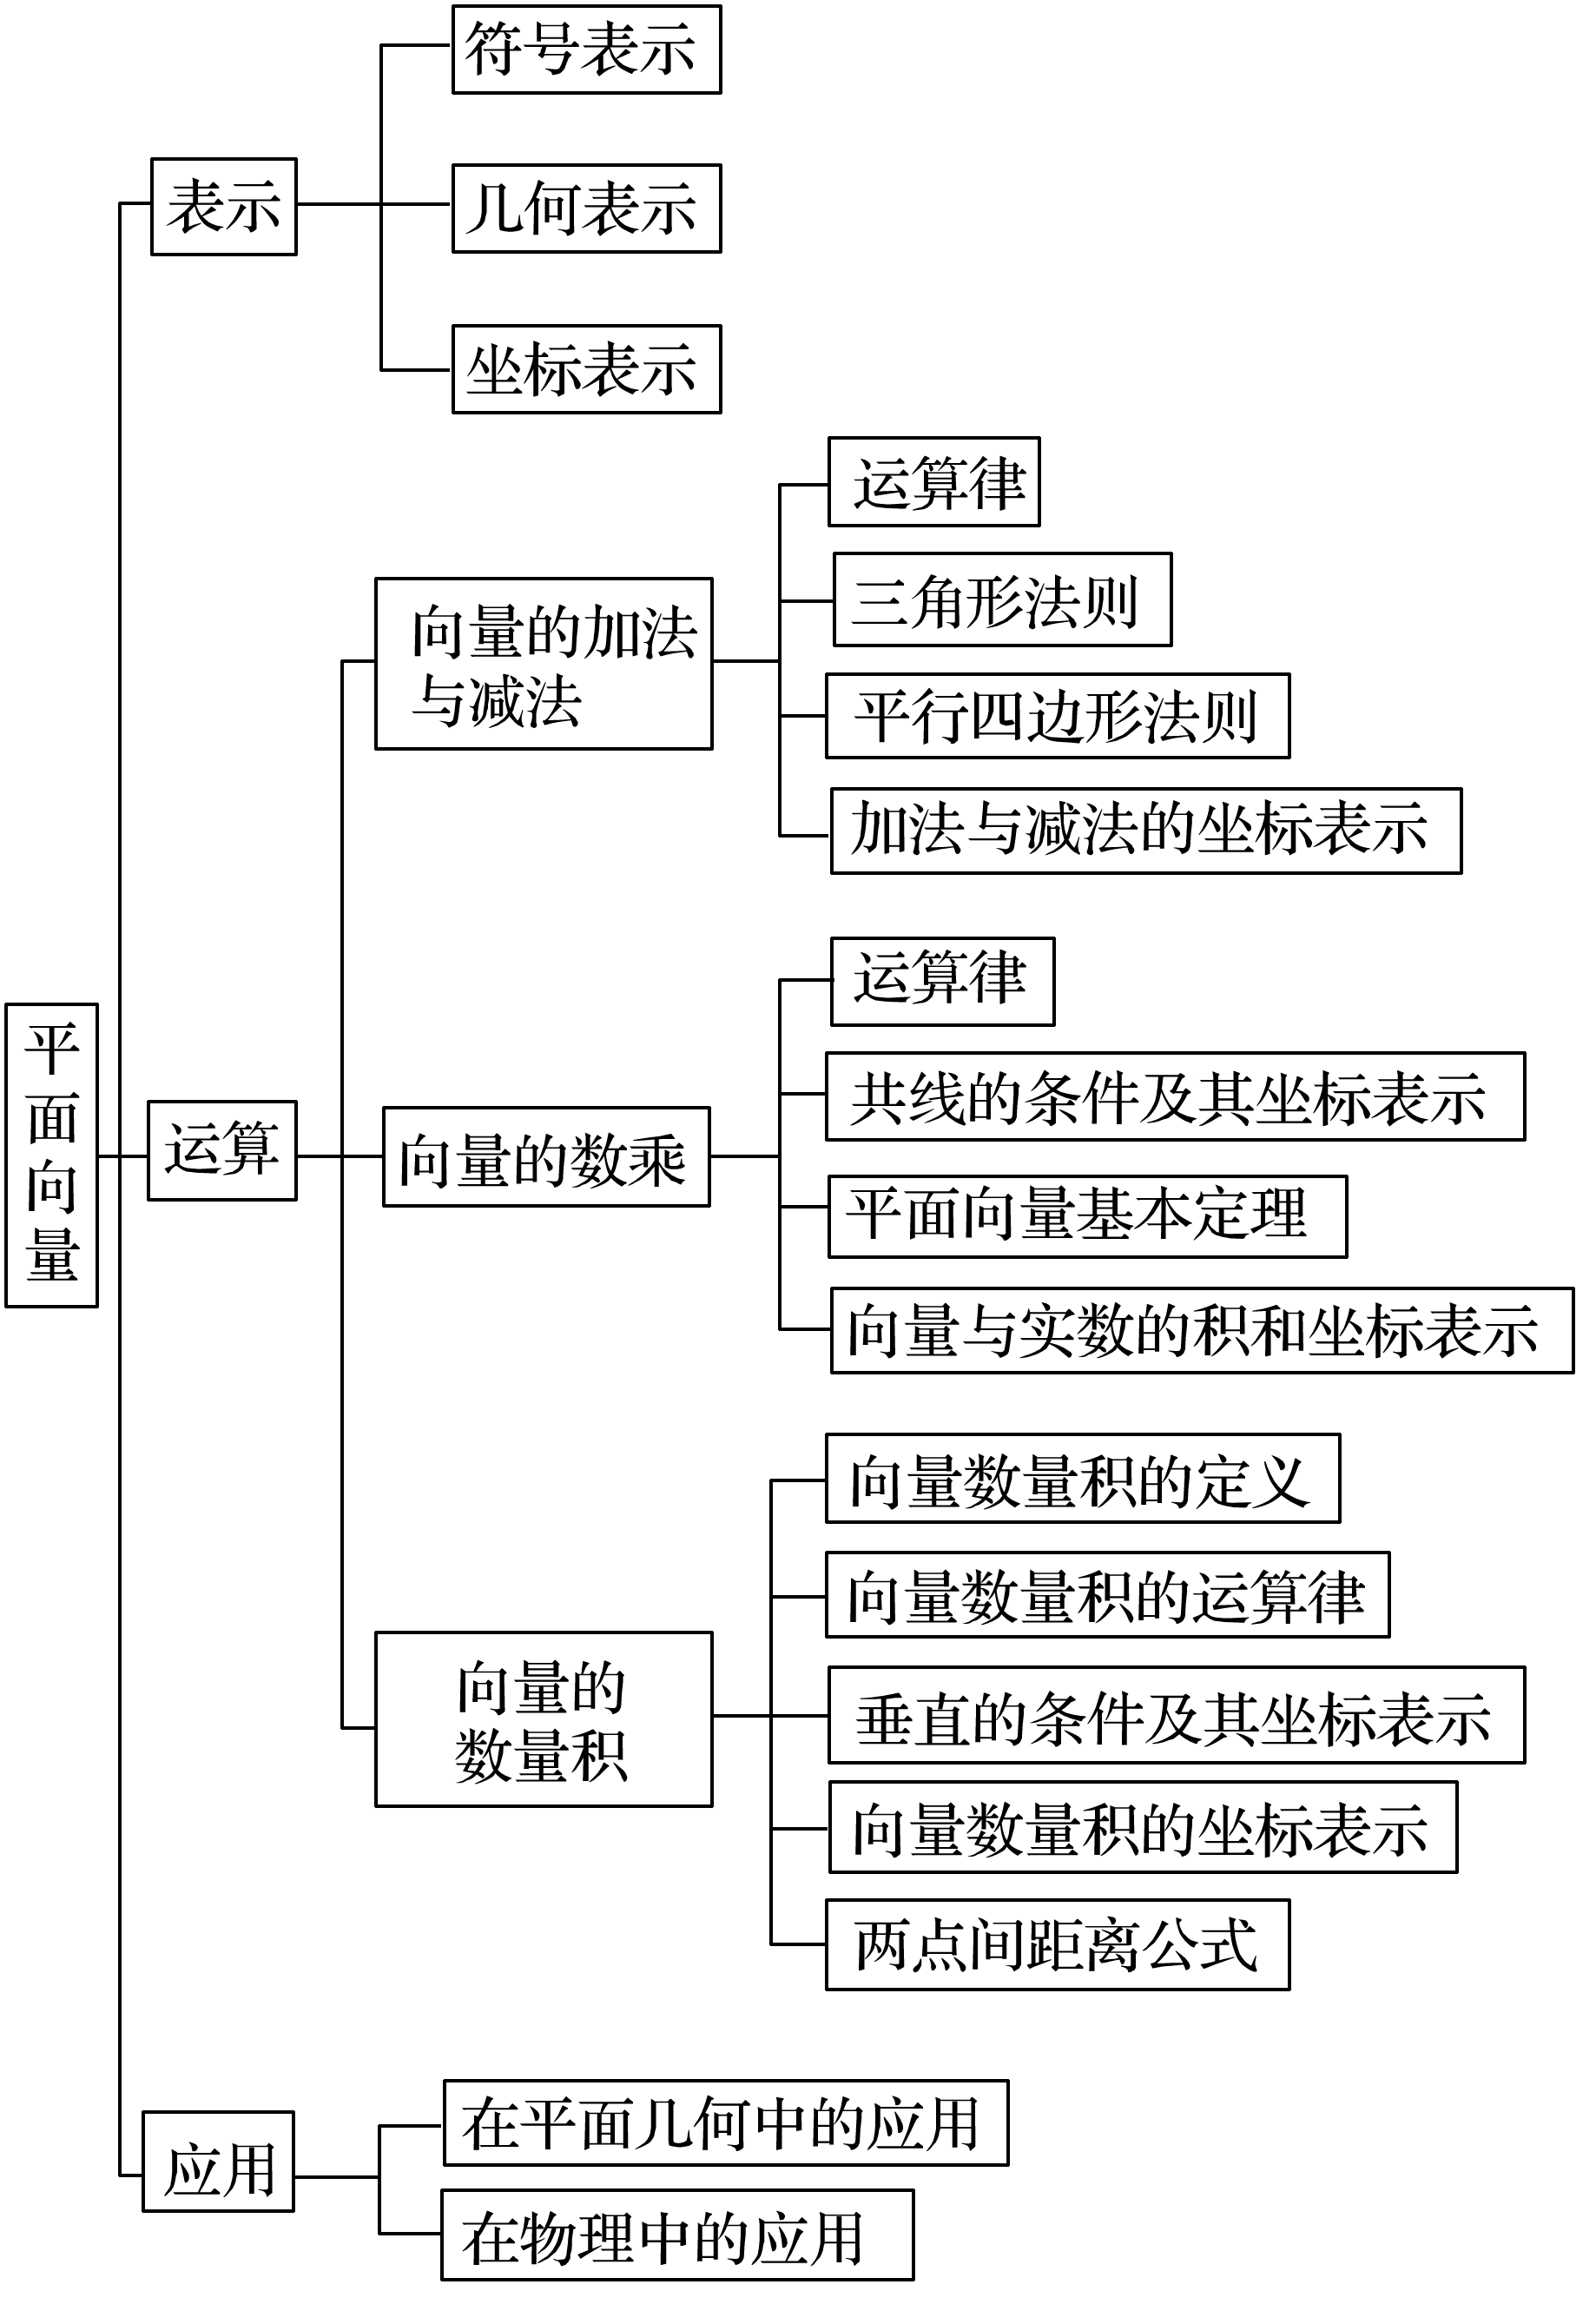

一、向量的线性运算

1．向量的线性运算有平面向量及其坐标运算的加法、减法、数乘运算，以及平面向量的基本定理、共线定理，主要考查向量的线性运算和根据线性运算求参问题．

2．通过向量的线性运算，培养数学运算和逻辑推理素养．

例1　(1)已知向量***a***＝(2,1)，***b***＝(－3,4)，则2***a***－***b***等于(　　)

A．(7，－2) B．(1，－2)

C．(1，－3) D．(7,2)

答案　A

解析　∵***a***＝(2,1)，***b***＝(－3,4)，

∴2***a***－***b***＝2(2,1)－(－3,4)＝(4,2)－(－3,4)

＝(4＋3,2－4)＝(7，－2)．

(2)如图所示，在△*ABC*中，＝，*P*是*BN*上的一点，若＝*m*＋，则实数*m*的值为________．

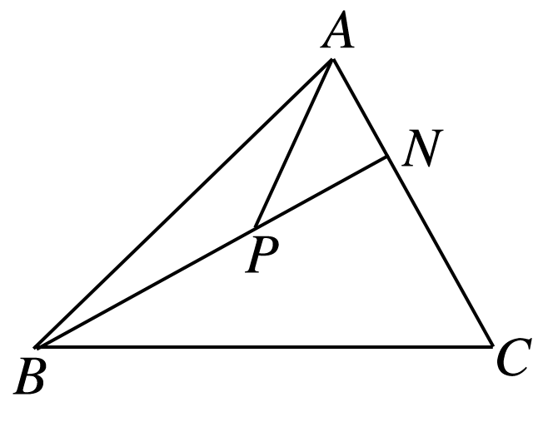

答案

解析　设＝*λ*，

∵＝＋＝－＋*m*＋＝(*m*－1)＋.

＝＋＝－＋.

∴(*m*－1)＋＝－*λ*＋*λ*，

∴∴*m*＝.

反思感悟　向量共线定理和平面向量基本定理是进行向量合成与分解的核心，是向量线性运算的关键所在，常应用它们解决平面几何中的共线、共点问题．

跟踪训练1　如图所示，在正方形*ABCD*中，*M*是*BC*的中点，若＝*λ*＋*μ*，则*λ*＋*μ*等于(　　)

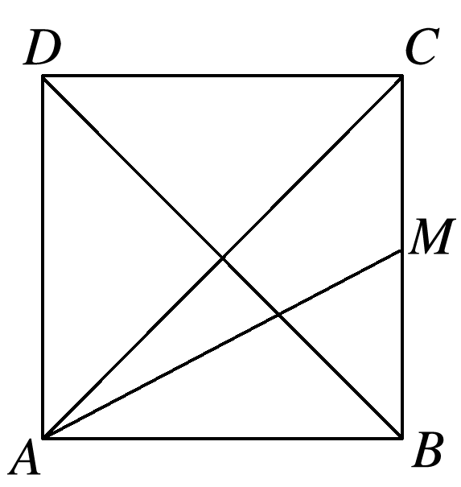

A. B.

C. D．2

答案　B

解析　因为＝*λ*＋*μ*

＝*λ*(＋)＋*μ*(＋)

＝*λ*＋*μ*(－＋)

＝(*λ*－*μ*)＋，

且＝＋，

所以解得

所以*λ*＋*μ*＝.

二、向量的数量积

1．向量的数量积是向量的核心内容，重点是数量积的运算，利用向量的数量积判断两向量平行、垂直，求两向量的夹角，计算向量的长度等．

2．通过向量的数量积运算，提升逻辑推理和数学运算素养．

例2　(1)已知|***a***|＝1，***a·b***＝，|***a***－***b***|2＝1，则***a***与***b***的夹角等于(　　)

A．30° B．45° C．60° D．120°

答案　C

解析　设***a***与***b***的夹角为*θ*，

因为***a***·***b***＝|***a***||***b***|cos *θ*＝，

且|***a***|＝1，

所以|***b***|cos *θ*＝.①

又|***a***－***b***|2＝|***a***|2＋|***b***|2－2***a***·***b***＝1，

即1＋|***b***|2－1＝1，故|***b***|＝1.②

由①②得cos *θ*＝.

又0°≤*θ*≤180°，所以*θ*＝60°，故选C.

(2)设四边形*ABCD*为平行四边形，||＝6，||＝4，若点*M*，*N*满足＝3，＝2，则·＝________.

答案　9

解析　因为＝＋＝＋，＝－＝－＋，

所以·＝(4＋3)×(4－3)

＝(162－92)＝(16×62－9×42)＝9.

反思感悟　(1)向量数量积的两种计算方法

①当已知向量的模和夹角*θ*时，可利用定义法求解，即***a***·***b***＝|***a***||***b***|cos *θ*；

②当已知向量的坐标时，可利用坐标法求解，即若***a***＝(*x*1，*y*1)，***b***＝(*x*2，*y*2)，则***a***·***b***＝*x*1*x*2＋*y*1*y*2.

(2)利用向量的数量积可以解决以下问题

①设***a***＝(*x*1，*y*1)，***b***＝(*x*2，*y*2)，

***a***∥***b***⇔*x*1*y*2－*x*2*y*1＝0，

***a***⊥***b***⇔*x*1*x*2＋*y*1*y*2＝0(***a***，***b***均为非零向量)；

②求向量的夹角和模的问题

设***a***＝(*x*1，*y*1)，则|***a***|＝.

两向量夹角的余弦值(0≤*θ*≤π，***a***，***b***为非零向量)

cos *θ*＝＝ .

跟踪训练2　已知向量与的夹角为120°，且||＝3，||＝2.若＝*λ*＋，且⊥，则实数*λ*的值为________．

答案

解析　由⊥，知·＝0，

即·＝(*λ*＋)·(－)

＝(*λ*－1)·－*λ*2＋2

＝(*λ*－1)×3×2×－*λ*×9＋4＝0，

解得*λ*＝.

三、向量坐标法在平面几何中的应用

1．向量在平面几何中的应用是用向量的线性运算及数量积解决平面几何中的平行、垂直、长度、夹角等问题．

2．对于有些平面图形的问题，常建立平面直角坐标系，转化为代数运算解决．考查学生转化与化归和数形结合的能力．

例3　在等腰梯形*ABCD*中，已知*AB*∥*DC*，*AB*＝2，*BC*＝1，∠*ABC*＝60°.点*E*和*F*分别在线段*BC*和*DC*上，且＝，＝，则·的值为________．

答案

解析　作*CO*⊥*AB*于点*O*，建立如图所示的平面直角坐标系，

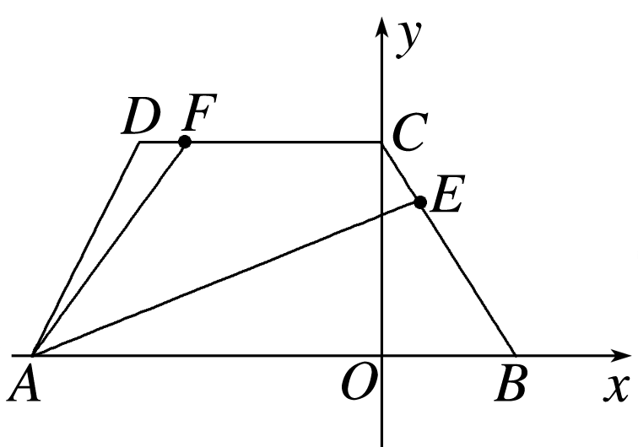

则*A*，*B*，*C*，*D*，

所以*E*，*F*，所以＝，＝，所以·＝·＝＋＝.

反思感悟　把几何图形放到适当的坐标系中，就赋予了有关点与向量具体的坐标，这样就能进行相应的代数运算和向量运算，从而解决问题．这样的解题方法具有普遍性．

跟踪训练3　如图，半径为的扇形*AOB*的圆心角为120°，点*C*在上，且∠*COB*＝30°，若＝*λ*＋*μ*，则*λ*＋*μ*＝________.

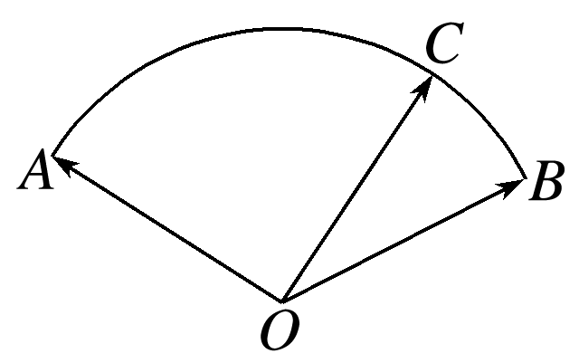

答案

解析　由题意，得∠*AOC*＝90°，故以*O*为坐标原点，*OC*，*OA*所在直线分别为*x*轴，*y*轴建立平面直角坐标系，如图所示．

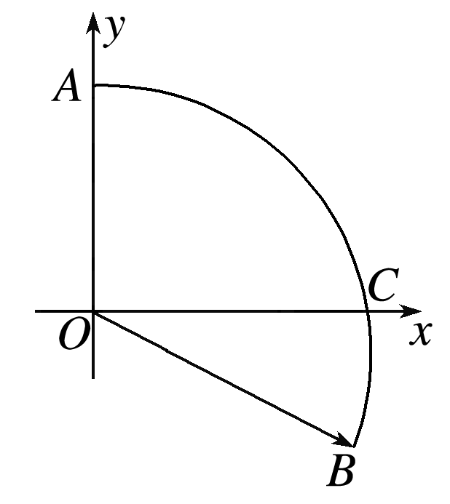

则*O*(0,0)，*A*(0，)，*C*(，0)，*B*(×cos 30°，－×sin 30°)，

即*B*.

因为＝*λ*＋*μ*，

所以(，0)＝*λ*(0，)＋*μ*＝，

即解得

所以*λ*＋*μ*＝.



1．(2018·全国Ⅰ)在△*ABC*中，*AD*为*BC*边上的中线，*E*为*AD*的中点，则等于(　　)

A.－ B.－

C.＋ D.＋

答案　A

解析　作出示意图如图所示．

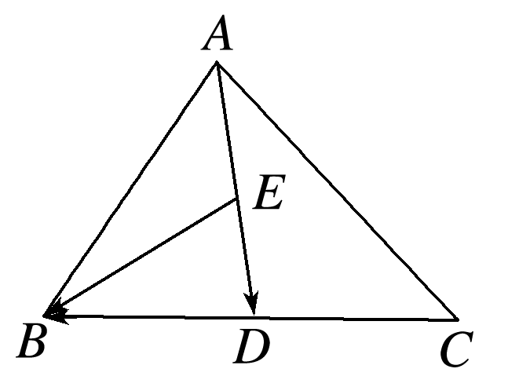

＝＋＝＋

＝×(＋)＋(－)＝－.故选A.

2．(2019·全国Ⅱ)已知＝(2,3)，＝(3，*t*)，||＝1，则·等于(　　)

A．－3 B．－2 C．2 D．3

答案　C

解析　因为＝－＝(1，*t*－3)，

所以||＝＝1，解得*t*＝3，

所以＝(1,0)，

所以·＝2×1＋3×0＝2，故选C.

3．(2020·全国Ⅲ)已知向量***a***，***b***满足|***a***|＝5，|***b***|＝6，***a***·***b***＝－6，则cos〈***a***，***a***＋***b***〉等于(　　)

A．－ B．－ C. D.

答案　D

解析　∵|***a***＋***b***|2＝(***a***＋***b***)2＝***a***2＋2***a***·***b***＋***b***2

＝25－12＋36＝49，

∴|***a***＋***b***|＝7，

∴cos〈***a***，***a***＋***b***〉＝＝

＝＝.

4．(多选)(2021·新高考全国Ⅰ)已知*O*为坐标原点，点*P*1(cos *α*，sin *α*)，*P*2(cos *β*，－sin *β*)，*P*3(cos (*α*＋*β*)，sin (*α*＋*β*))，*A*(1,0)，则(　　)

A．||＝|| B．||＝||

C.·＝· D.·＝·

答案　AC

解析　由题意可知，||＝＝1，||＝＝1，所以||＝||，故A正确；

取*α*＝，则*P*1，取*β*＝，则*P*2，则||≠||，故B错误；

因为·＝cos(*α*＋*β*)，·＝cos *α*cos *β*－sin *α*sin *β*＝cos(*α*＋*β*)，所以·＝·，故C正确；

因为·＝cos *α*，·＝cos *β*cos(*α*＋*β*)－sin *β*sin(*α*＋*β*)＝cos(*α*＋2*β*)，取*α*＝，*β*＝，则·＝，·＝cos ＝－，所以·≠·，故D错误．

5．(2020·全国Ⅰ)设***a***，***b***为单位向量，且|***a***＋***b***|＝1，则|***a***－***b***|＝________.

答案

解析　将|***a***＋***b***|＝1两边平方，得***a***2＋2***a***·***b***＋***b***2＝1.

∵***a***2＝***b***2＝1，

∴1＋2***a***·***b***＋1＝1，即2***a***·***b***＝－1.

∴|***a***－***b***|＝＝＝＝.